例程12LM35 温度传感器实验
LM35 是很常用且易用的温度传感器元件，在元器件的应用上也只需要一个LM35元件，只利用一个模拟接口就可以，难点在于算法上的将读取的模拟值转换为实际的温度。
所需的元器件如下。
直插LM35*1
面包板*1
面包板跳线*1 扎
按照下面原理图连接电路。

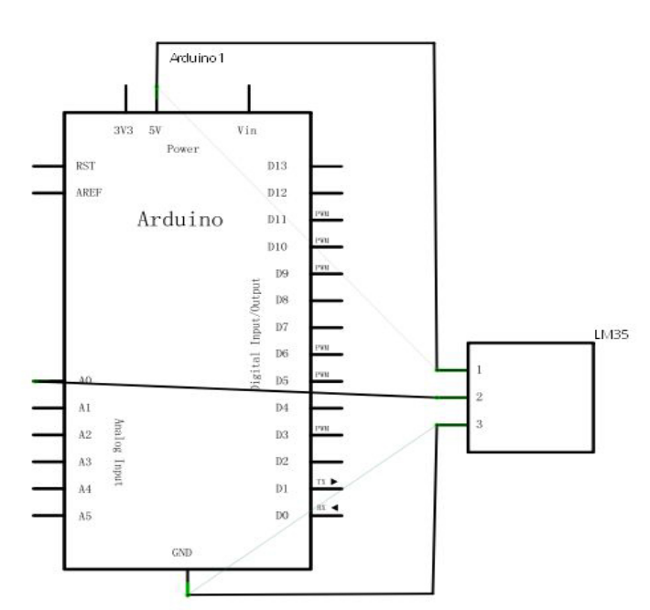
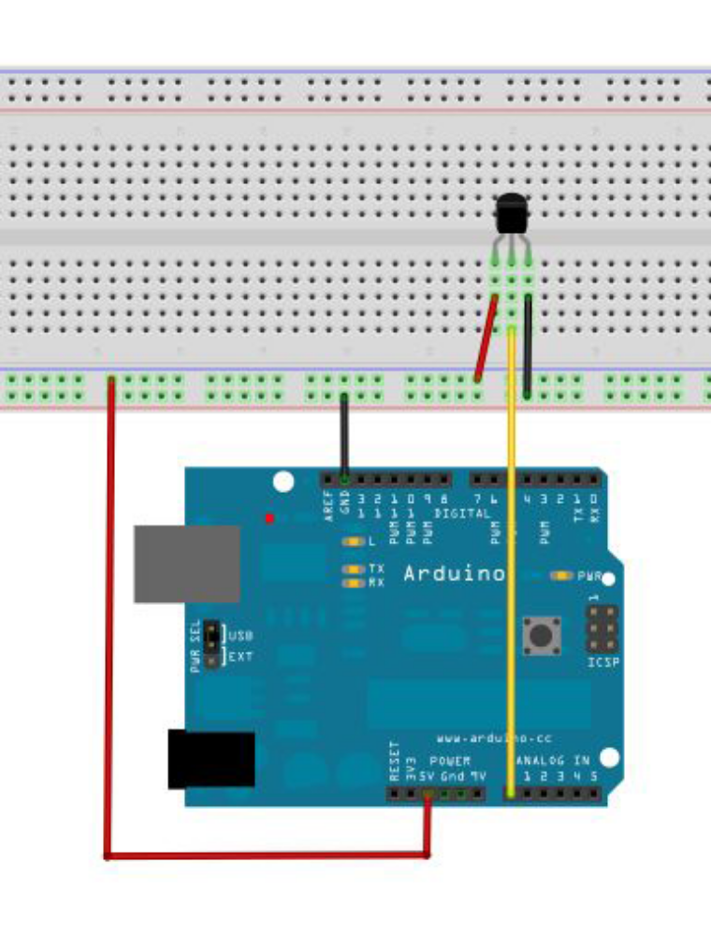
参考源程序：
int potPin = 0; //定义模拟接口0 连接LM35 温度传感器
void setup()
{
Serial.begin(9600);//设置波特率
}
void loop()
{
int val;//定义变量
int dat;//定义变量
val=analogRead(0);// 读取传感器的模拟值并赋值给val
dat=(125*val)>>8;//温度计算公式
Serial.print("Tep:");//原样输出显示Tep 字符串代表温度
Serial.print(dat);//输出显示dat 的值
Serial.println("C");//原样输出显示C 字符串
delay(500);//延时0.5 秒
}
下载完程序打开监视窗就可以看见当前的温度了。